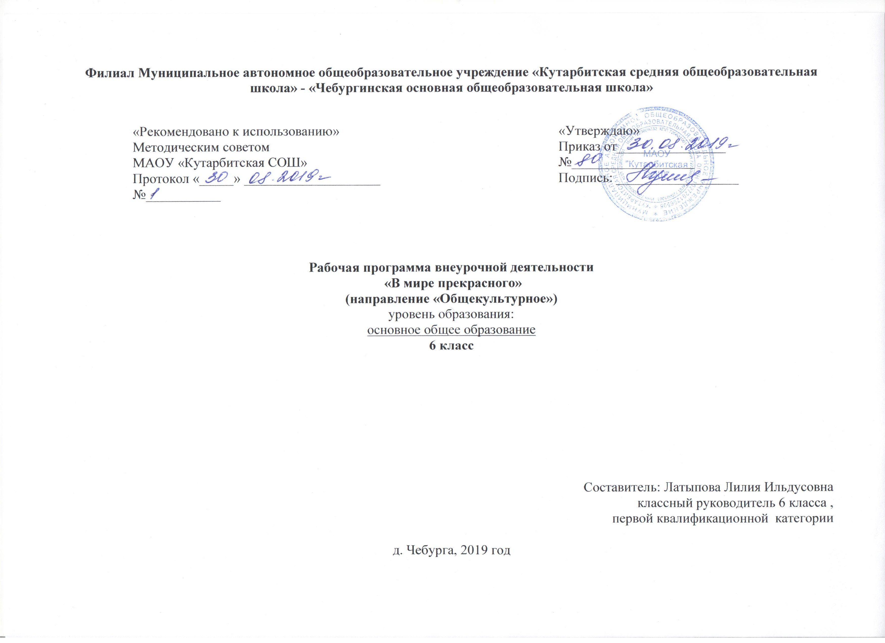

- Планируемые результаты освоения курса внеурочной деятельности «В мире прекрасного»
В процессе освоения материалов курса обучающиеся приобретут:
Мотивацию к учебной деятельности, улучшению ее результатов; навыки общения со сверстниками, старшими и младшими; знания об этике и эстетике повседневной жизни человека, о принятых в обществе нормах поведения и общения; знания об основах здорового образа жизни; знания об истории своей семьи и Отечества, о русских народных играх и традициях; знания о правилах конструктивной групповой работы: об основах разработки социальных проектов и организации коллективной творческой деятельности; знания о способах самостоятельного поиска, нахождения и обработки информации.
В процессе освоения материалов курса обучающиеся смогут приобрести:
Опыт исследовательской деятельности; способность проводить самоанализ причин успешной и неуспешной учебной и внеклассной деятельности; опыт публичного выступления; стремление к сотрудничеству с учителями и родителями; опыт самообслуживания, самоорганизации и организации совместной деятельности с другими детьми; опыт самостоятельного решения проблем в различных областях жизни и профессиональной деятельности.
Программа предусматривает получение школьниками социально значимых знаний:
- начальные сведения о занятии и быте предков, традициях и обычаях, ремеслах и промыслах, свойствах материалов, инструментов и приспособлений, применяемых при работе; о правилах организации рабочего места; правила безопасности труда и личной гигиены при работе с различными материалами;
- технологии изготовления изделий.
- приобретение школьником представлений о проектной деятельности.

- Содержание курса внеурочной деятельности с указанием форм и видов деятельности «В мире прекрасного»

6 класс
Вводное занятие. Введение. Знакомство с основной тематикой деятельности по программе в 6 классе. Правила ТБ на занятиях.
Занятия и быт.
Жилище. Русская изба и боярские хоромы. Палаты. Терем. Русская изба (клеть, сени — холодное помещение, тёплая изба); хозяйственный двор, постройки (подклет, амбар, хлев, погреб, баня). Красный угол. Иконы. Особая роль печки. Курная изба. Освещение. Мебель, сделанная своими руками. Боярские палаты. Терема, украшенные резьбой по дереву. Мой дом – моя крепость: старинные традиции в современном интерьере жилища.
Семейные традиции.
Дорога жизни. Рождение – появление на свет, младенчество, детский возраст, взросление, хороводный возраст, сватовство, свадьба, молодой и пожилой возраст, старость. Семейный уклад. Сказка «Как мужик гуся делил» как отражение семейного уклада. Муж – голова, а жена – шея. Пословицы и поговорки о семье. Что умела крестьянская девочка 10 лет без помощи взрослых. Что умел крестьянский мальчик в 10-12 лет. Обязанности ребенка сегодня. Обереговые куклы. Изготовление традиционных тряпичных кукол: «Ангел», «Подорожница», «Крупеничка». Современный семейный уклад. Проект «Семейный фотоальбом»
Кулинарные традиции. Традиционная русская кухня. Что ели наши предки? Хлеб – всему голова. Щи да каша – пища наша. Пироги, расстегаи, калачи… Кисель. Растительное масло. «Русский пир – на весь мир», или что ели русские цари. Пословицы и поговорки о пище. Традиционные блюда в современной кухне.
Праздничные традиции. Праздники — время отдыха, веселья, радости, дружеского общения. Общие и семейные праздники. Ярмарки краски. Коренная ярмарка. Театр Петрушки. Изготовление кукол для театра. Проект «Спектакль».
Формы и виды деятельности : игры, экскурсии, выставки, конкурсы, изготовление сувениров, круглые столы, диспуты, викторины, творческие проекты.

- Тематическое планирование с указанием количества часов, отводимых на освоение каждой темы
6 класс

№ п/п | Наименование раздела, тема | Количество часов (всего)
1 | Вводное занятие | 1
 | Занятия и быт | 7
2 | Что нам стоит дом построить? | 1
3-4 | «Начнем от печки…» | 2
5-6 | Экскурсия в музей | 2
7 | Боярские палаты и терема | 1
8 | Мой дом – моя крепость | 1
 | Семейные традиции | 11
9-10 | Дорога жизни: от рождения к смерти | 2
11-12 | Семейный уклад: «Как мужик гуся делил» | 2
13 | Что умели крестьянские дети? | 1
14 | Обереговые куклы | 1
15-17 | Изготовление обереговых кукол | 3
18-19 | Семейный фотоальбом | 2
 | Кулинарные традиции | 4
20-21 | Щи да каша – пища наша | 2
22-23 | Русский пир – на весь мир | 2
 | Праздничные традиции | 11
24 | Праздники — время отдыха, веселья и радости | 1
25-26 | Ярмарки краски | 2
27-28 | Театр Петрушки | 2
29-31 | Изготовление кукол для театра | 3
32-34 | Спектакль | 3

